Sciences Médico-Sociales
La Protection Maternelle et Infantile (PMI)
Contexte 3
Séance 1 : Qu’est-ce que la PMI ?
Objectifs : être capable de (EC) :
- Présenter les objectifs de la protection maternelle et infantile (P.M.I) et ses actions (actions médico-sociales générales et actions en faveur des milieux de vie).
- Justifier l’intérêt des différents examens médicaux de la femme enceinte et de l’enfant
- Présenter les documents de suivi de la femme enceinte et de l’enfant et leurs intérêts
Situation professionnelle :
Vous intervenez à l’école maternelle Edouard Herriot de Givors auprès du professeur des écoles de la petite section. Vous apprenez qu’un bilan de santé va être effectué la semaine prochaine auprès des élèves. Vous ne savez pas de quoi il s’agit alors vous allez rechercher des informations sur ce sujet.
Analyse de la situation
Quand ?: la semaine prochaine

Qui ?: L’intervenant en école maternelle (moi)
Quoi ?: un bilan de santé
Situation professionnelle

Pourquoi ?: Comprendre ce qu’est un bilan de santé
Comment ?: recherche d’information sur le sujet

Activité 1 : Le service de PMI
- Lisez le document 1 et compléter le schéma des actions du service de la PMI

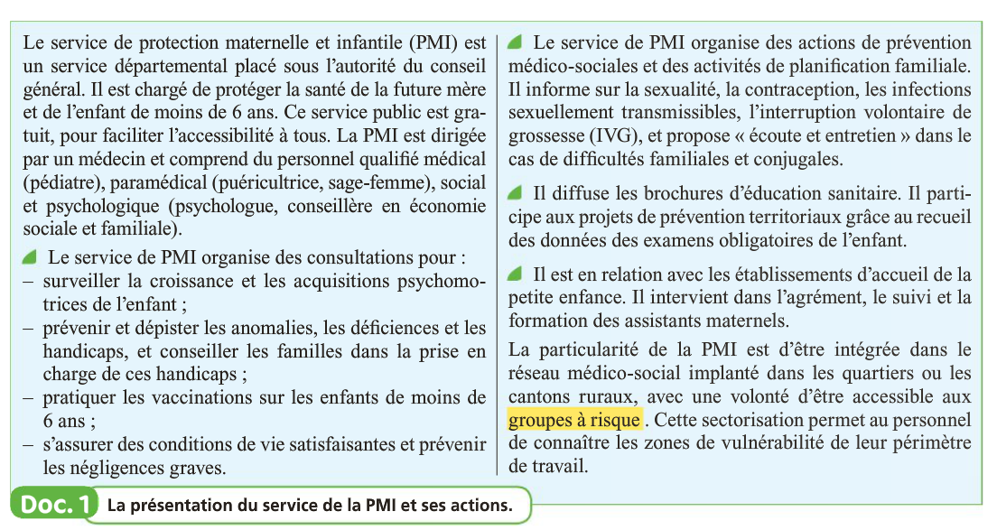

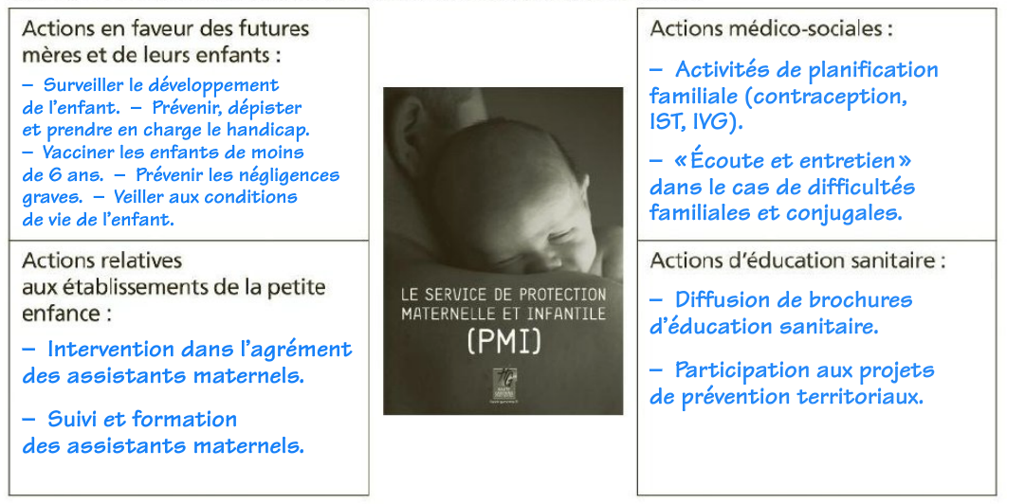
Source: SMS 2nd Bac Pro ASSP, Nathan Technique

Actions du service de la PMI
- Surligner dans le document 1 la particularité du service de PMI.
- Présenter les objectifs de la PMI en recherchant sur http://aisne.com/La-PMI
La politique départementale de protection maternelle et infantile (PMI) a pour objectif de permettre aux femmes de vivre leur maternité dans de bonnes conditions, d’aider les jeunes parents à accueillir une naissance, et de favoriser le développement harmonieux de l’enfant.
Sages-femmes, médecins, psychologues, puéricultrices, infirmières du service PMI sont à l’écoute des futurs parents, des familles, des mères, des enfants et des jeunes. Tous les membres de l’équipe sont tenus au secret professionnel et les différents actes sont gratuits.
A retenir :
Objectifs de la PMI
Crée en 1945, le service de Protection Maternelle et Infantile qui dépend du Conseil Général est chargé de l’accompagnement des futurs parents et du suivi médical de l’enfant jusqu’à 6 ans. Cette prise en charge est assurée par des spécialistes (Sages-femmes, médecins, infirmières, infirmières puéricultrices, assistants sociaux, psychologues) dont l’objectif est de prévenir ou de dépister les troubles ou les maladies. (ou, protéger la santé de la future mère et de l’enfant de moins de 6 ans). C’est un service gratuit.
La particularité de la PMI est d’être intégrée dans le réseau médico-social implanté dans les quartiers ou les cantons ruraux, avec une volonté d’être accessible aux groupes à risque.

Actions de la PMI
• Actions en faveur des futures mères et de leurs enfants : surveiller le développement de l’enfant ; prévenir, dépister et prendre en charge le handicap ; vacciner les enfants de moins de 6 ans ; prévenir les négligences graves ; veiller aux conditions de vie de l’enfant.
• Actions relatives aux établissements de la petite enfance : Intervention dans l’agrément des assistants maternels ; suivi et formation des assistants maternels.
• Actions médico-sociales : activités de planification familiale (contraception, IST, IVG) ; « Écoute et entretien » dans le cas de difficultés familiales et conjugales.
• Action d’éducation sanitaire : Diffusion de brochures d’éducation sanitaire ; Participation aux projets de prévention territoriaux.

Evaluation formative : http://fr.educaplay.com/fr/activiteeducatives/1752265/la_pmi.htm .
Séance 2 : Examens médicaux de mère et de l’enfant et documents d’accompagnement
Activité 2 : Examens médicaux de la femme enceinte
- A l’aide du carnet de santé de maternité, recenser les différentes consultations et expliquer l’intérêt de ces dernières.
- A l’aide du carnet de santé de maternité, recenser les différentes échographies qui doivent être faites et expliquer l’intérêt de ces dernières.
Page 12 du guide : « L’agenda de la grossesse »
A retenir :
La surveillance médicale de la femme enceinte.
Pour la femme enceinte sept consultations prénatales sont obligatoires. La première à lieu avant le troisième mois de grossesse, puis un examen mensuel est prévu jusqu’à l’accouchement. Ces examens assurent une surveillance régulière de la grossesse, afin de vérifier son évolution, de prévenir la prématurité, les handicaps, et d’instaurer des mesures préventive et curatives.
Trois échographies permettent d’apprécier le développement in utéro de l’enfant et détecter d’éventuelles anomalies.
Activité 3 : Examens médicaux de l’enfant
- A l’aide du carnet de santé et du site Internet http://www.eurekasante.fr retrouver et citer les différents examens de l’enfant. Puis noter ceux qui font l’objet d’un certificat de santé.
- Expliquer pourquoi ces examens sont obligatoires.
A retenir :
Les examens médicaux de l’enfant
Pendant la 1ère année | - Un ds les huit premiers jours (certificat de santé)  - Un par mois du 1er au 6ème mois  - Un au cours du 9ème mois (certificat de santé)  - Un au cours du 12ème mois
Pendant la 2ème année | - Un au cours du 16ème mois  - Un au cours du 20ème mois  - Un au cours du 24ème mois (certificat de santé)
Pendant les 4 années suivantes | - 2 examens par an dont deux bilans de santé effectués à l’école
A partir de la 6ème année | - Surveillance annuelle de la croissance  - 3 bilans prévu en milieu scolaire aux âges clés (4-6-10 ans et en 3ème), âges clés de la croissance et de la scolarité. (certificat de santé)
Ces examens sont échelonnés de manière à vérifier la bonne croissance et à dépister d’éventuels problèmes afin de mettre en route une prise en charge le plus rapidement possible
Activité 4 : Document de suivi de la femme enceinte
- Présenter le carnet de maternité (les différentes parties, à qui il est destiné et comment il doit être utilisé).
- Retrouver les intérêts de ce document.
A retenir :
Le carnet de maternité
Pour un suivi médical, la future mère à un carnet de santé de maternité à sa disposition. Il a pour but :
• De donner une information sur le déroulement de la grossesse, les droits, les obligations et les aides diverses.
• D’améliorer le suivi de la grossesse et la communication avec les professionnels de santé et sociaux jusqu’à l’accouchement.
Il comprend : un livret d’accompagnement de la grossesse, des fiches pratiques, l’agenda et le calendrier de la grossesse, un dossier de suivi médical ainsi que les démarches administratives à accomplir.

Activité 5 : Documents de suivi de l’enfant
- A l’aide du carnet de santé, Présenter ce dernier (les différentes parties, son utilisation, à qui est-il destiné)
- Retrouver les quatre fonctions du carnet de santé.
- A l’aide du site Internet http://www.eurekasante.fr , présenter les certificats de santé et expliquer à quoi ils servent (intérêts).
A retenir
Les certificats de santé
Les trois premiers certificats de santé sont insérés dans le carnet de santé. Ils sont délivrés lors d’examens réalisés à des âges clés du développement de l’enfant (8 jours, 9mois, 2 ans). La partie médicale du certificat de santé est remplie par le médecin qui l’adresse dans un délai de 8 jours au médecin coordinateur du service de PMI.
Les certificats permettent un suivi individuel grâce au service de Pmi qui peut proposer une information, la visite d’une infirmière puéricultrice … Ils sont aussi utiliser pour des statistiques afin de mettre en œuvre des actions de santé.
Remarque : les vaccinations sont un moyen de protection contre les maladies infectieuses. Les vaccins contre la diphtérie, le tétanos, la poliomyélite (DTP) et la tuberculose (BCG) sont obligatoires pour l’entrée de l’enfant en collectivité.

Le carnet de santé
Le carnet de santé de l’enfant est généralement remis aux parents par le service de maternité qui a pratiqué l’accouchement. Il doit être présenté à chaque examen médical pour que le médecin puisse prendre connaissance de son contenu, noter ses observations, les traitements… Il est strictement personnel et confidentiel.

Les quatre fonctions du carnet de santé :
– Lien avec les professionnels – Conseils destinés aux parents
– Liste des examens à effectuer – Suivi médical de l’enfant

Il comprend :
- Des conseils destinés aux parents ;
- La liste des examens à effectuer aux différents âges de l’enfance à l’adolescence ;
- Les courbes de croissance et l’IMC ;
- Les examens bucco-dentaires ;
- Les vaccinations.
- Plus les trois certificats

